**Báo cáo tiểu luận**

**Môn học:** Các vấn đề hiện đại của Kỹ thuật máy tính

**Học viên: Vũ Sỹ Hiếu**

**MSSV: 18020485**

**I.** **Mở đầu**

Giới thiệu đề tài: Ambient Intelligence hay còn được viết tắt là (Aml); tạm dịch: trí thông minh xung quanh.

Ý tưởng chính: trí thông minh xung quanh đề cập tới môi trường điện tử mà nhạy cảm và phản ứng đối với sự hiện diện của con người. Aml là một dự báo về tương lai của các thiết bị điện tiêu dùng, viễn thông và máy tính mà đã được bắt đầu phát triển vào cuối thập niên 90 bởi Eli Zelkha và đội ngũ của ông ấy tại Palo Alto Ventures tới khoảng năm 2010 - 2020. Trí thông minh xung quanh cho phép các thiết bị hoạt động phối hợp để hỗ trợ mọi người thực hiện công việc, hoạt động thường ngày một cách trực quan; sử dụng thông tin và trí thông minh dựa trên các thiết bị ẩn được kết nối với nhau nhờ IOT. Các thiết bị này ngày càng trở nên nhỏ hơn, nhiều kết nối hơn và tích hợp vào môi trường xung quanh chúng ta. Những công nghệ đằng sau những thiết bị này sẽ hòa vào môi trường xung quanh mà người sử dụng có thể không nhận ra cho đến khi chỉ còn thấy được giao diện của chúng. Nó có sự khác biệt so lớn với smartphone hay smartwatch – thiết bị mà chúng ta phải chủ động mang theo người mới sử dụng được.

Cụ thể hơn, mục tiêu của ambient computing là xóa bỏ sự tương tác vật lý giữa bạn và máy tính. Thay vì chủ động thiết lập hay tương tác với thiết bị, bạn sẽ tương tác với môi trường xung quanh, và các thiết bị sẽ phản ứng lại hành động của bạn. Ví dụ, với một máy điều nhiệt thông minh sử dụng công nghệ ambient, thiết bị sẽ đánh giá căn phòng và những tương tác của bạn với nó để điều chỉnh nhiệt độ khi cần thiết. Có thể nói, Aml giống như thế hệ tiếp theo của IOT vậy.

Mô hình Aml được phân loại dựa theo hệ thống và công nghệ như sau:

* Tính nhúng: Nhiều thiết bị kết nối mạng được tích hợp vào trong môi trường.
* Khả năng nhận thức ngữ cảnh: Những thiết bị có thể nhận diện bạn và tình huống ngữ cảnh của bạn.
* Tính cá nhân hóa: Có thể đáp ứng nhu cầu của từng cá nhân
* Tính đáp ứng: Thay đổi dựa trên phản hồi của cá nhân.
* Khả năng đoán định: Có thể đoán trước mong muốn của cá nhân mà không cần trao đổi.

Ngữ cảnh đặc trưng của Aml thường là nhà riêng, và có thể mở rộng thành không gian làm việc(văn phòng, co-working), không gian công cộng (dựa trên công nghệ như đèn đường thông minh), hay bệnh viện.

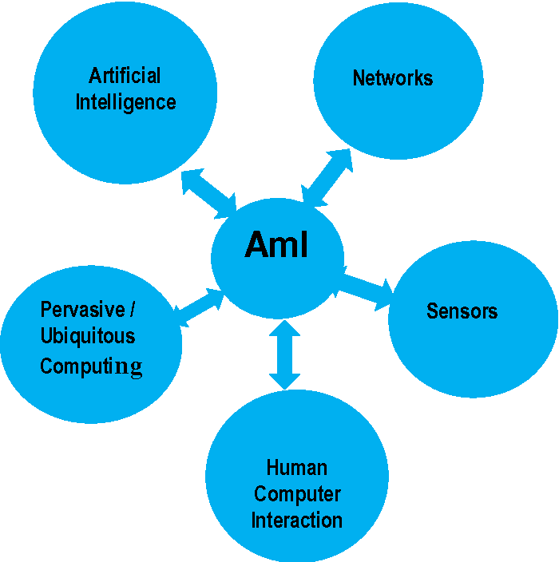

**II. Ưu điểm**

Trí thông minh xung quanh mang lại rất nhiều ưu điểm cho cuộc sống. Nguyên nhân ra đời Aml là vì nhu cầu về trải nghiệm người dùng đối với các sản phẩm số và dịch vụ đã bắt đầu tăng cao từ cuối thập niên 90. Như đã nói ở trên, các cảm biến ngày càng nhỏ và chi phí rất rẻ cùng với sự phát triển của IOT đã thúc đẩy sự phát triển của Aml và đem lại nhiều lợi ích rõ rệt:

* Aml sử dụng công nghệ của hệ thống thông tin di động, nhờ vậy mà nó có thể thừa hưởng các ưu điểm bằng cách hòa hợp các tiến bộ của các tầng mạng khác nhau: từ tầng Network: WSAN, RFID, NFC, BLE, ZigBee, IEEE 802.11ah, and 6LoWPAN; hệ điều hành TinyOS, Contiki, and FreeRTOS); Service Layer và nền tảng trung gian (FIWARE and CityPulse) và các công nghệ khác.
* Nhờ tính đáp ứng mà Aml có thể nâng cao trải nghiệm người dùng. Nhiều cảm biến tích hợp trong cùng một không gian giúp cho dễ dàng phân tích từng ngữ cảnh, hành vi và phản hồi lại một cách phù hợp nhất đối với người dùng nói chung và từng cá nhân nói riêng( tính cá nhân hóa).
* Nhờ có IOT mà các thiết bị thông minh cùng hợp tác với nhau, cung cấp những thông tin giá trị, tăng tiềm năng hoạt động của chúng cũng như sự thoải mái cho người dùng => đưa ra những giải pháp rộng hơn về các ứng dụng trong không gian công cộng, Smart Building, Smart Cities.
* Người dùng có thể nhận được sự thoải mái khi sử dụng các thiết bị thông minh bằng việc ít tương tác hơn với chúng bởi với AI các thiết bị có thể tự động đoán trước những điều họ muốn. Các sản phẩm trợ lí ảo sẽ hiểu rõ thói quen hoặc có thể xử lí tình huống mới, ví dụ như tắt điều hòa khi mọi người ra khỏi nhà hay bật chương trình yêu thích của trẻ khi có tiếng trẻ con khóc.
* Nhờ việc không cần tương tác nhiều với các thiết bị, con người có thể tập chung hơn vào các công việc quan trọng của bản thân. Ông Tom Taylor, phó chủ tịch cấp cao của Alexa muốn trong tương lai, khách hàng Amazon ít phải tương tác với Alexa hơn và có nhiều thời gian hơn cho cuộc sống riêng bên ngoài.
* Hiện tại, các tập đoàn hàng đầu thế giới như Google, Amazon, SamSung, … đều đã bắt đầu có những nghiên cứu và những sản phẩm để đưa Aml gần hơn đối với người dùng. Nhờ vậy Aml sẽ có những bước tiến nhanh hơn trong tương lai gần.

**III. Nhược điểm và thách thức**

Đi cùng với sự tuyệt vời mà Aml có thể mang lại cho tương lai của con người, cũng có không ít những nhược điểm và thách thức do chính sự ưu việt mà nó tạo ra.

* Đầu tiên là sự đánh đổi về thiết kế. Xu hướng thiết kế môi trường thông minh đã đang và sẽ dần dịch chuyển ngày càng nhiều hơn hoặc hoàn toàn tự động. Các thiết bị thông minh có nhiều quyền hơn và có thể tự đưa ra quyết định mà không cần người điều khiển hoặc giám sát. Điều này có thể gây ra 3 vấn đề: A) Không có khả năng và có hành vi dễ xảy ra lỗi, B) Quyết định cứng nhắc, C) Thiếu tính minh bạch và khả năng truy xuất nguồn gốc.
* Để nâng cao trải nghiệm người dùng, Aml cần tới rất nhiều các thiết bị kết nối chia sẻ dữ liệu hay cụ thể hơn là những thông tin cá nhân có được từ những thiết bị đó. Điều này làm dấy lên sự lo ngại về việc bảo mật thông tin cá nhân. Đây là vấn đề của thiếu tính minh bạch và khả năng truy xuất nguồn gốc. Có rất nhiều rủi ro xung quanh việc lấy thông tin từ các thiết bị như việc thu thập dữ liệu do thực thể, tổ chức nào quản lý ? Trong tình huống có tác nhân nào khác truy cập trái phép dữ liệu thì bên nào sẽ chịu trách nhiệm ? Những công nghệ mạng mới sử dụng tia hồng ngoại hay sóng vô tuyến đã được mã hóa để đảm bảo bảo mật, nhưng chính nó làm hạn chế đối với băng thông của chính những công nghệ này.
* Hệ thống thông tin di động là vô cùng quan trọng cho Aml, bởi phần lớn các cảm biến và thiết bị truyền động(actuators) dựa vào công nghệ di động và không dây, hệ thống thông tin phân tán, các ứng dụng của Big data để thu thập, lưu trữ và xử lý dữ liệu. Nếu hệ thống này xảy ra sự cố, gây gián đoạn hoặc sai lệch trong việc truyền nhận thông tin, bởi Aml có phản hồi real-time đối với người dùng, nên có thể tạo ra những sự hiểu sai hoặc những sự cố không mong muốn. Một ví dụ của “có hành vi xảy ra lỗi” là vụ tai nạn khi xe tự lái đi quá nhanh và gây ra tai nạn chết người của xe Uber. [ MIT Technology Review, What Uber’s fatal accident could mean for the autonomous-car industry ].
* Một thách thức nữa được đặt ra là hiện tại quá trình phát triển của IOT đang tuân theo mô hình “vertical silos”, điều này sẽ làm các giải pháp độc quyền về công nghệ khó có thể tương tác với nhau và vì thế nên hạn chế tiềm năng kết hợp các công nghệ lại với nhau.

**IV. Thu hoạch**

Hiện tại, Aml còn rất mới, rất nhiều tiềm năng cũng như thách thức mà chưa thể khai thác và giải quyết được hết. Ta có thể khắc phục 1 phần nhược điểm của AML bằng cách thay thế những thiết bị hệ thống nhúng bằng các loại cảm biến. Ví dụ có thể thay camera thông minh theo dõi người dùng bằng 1 loại cảm biến radar. **Nguyên lý hoạt động của cảm biến vi sóng radar** là phát ra sóng viba liên tục với tần số 5.8Ghz, khi gặp vật cản sóng này sẽ bị phản xạ và phản hồi lại cảm biến. Cảm biến radar sẽ tiếp nhận, tính toán sự thay đổi của tần số phát và tần số thu để biết được khoảng cách từ điều phát sóng đến điểm nhận biết sóng Điều này tuy không thể giải quyết nhiều bài toán như camera nhưng tuy nhiên sẽ đảm bảo về quyền riêng tư cá nhân hơn.

Bản thân cá nhân em thấy IOT và Aml là một lĩnh vực rất rộng và còn nhiều tiềm năng để phát triển tiếp. Bản thân Aml mới chỉ có 20 tuổi và nó chưa chắc đã tồn tại trong 20 năm tiếp theo. Cũng như người anh em của nó là UbiComp (điện toán phổ cập), nó có thể trở nên dễ thay đổi theo phong trào như sự thay đổi của IOT đã cho thấy. Tuy vậy thì những sự tập trung ban đầu vào phát triển và triển khai công nghệ dựa trên phương pháp tiếp cận hướng đến con người và có trách nghiệm với xã hội là vượt thời gian.

Bất kỳ một công nghệ nào cũng có ưu và khuyết điểm của nó. Dù cho vẫn còn nhiều tranh cãi xung quanh công nghệ mới này, nhưng nhờ thế mà ta có thể dần khắc phục và hoàn thiện nó hơn. Em tin rằng đây sẽ là xu hướng công nghệ của tương lai vì mục đích của nó là làm xã hội hiện đại, thân thiện và tốt đẹp hơn.

Tham khảo:

* <https://www.hindawi.com/journals/misy/2017/2878146/>
* <https://en.wikipedia.org/wiki/Ambient_intelligence>
* <https://content.iospress.com/articles/journal-of-ambient-intelligence-and-smart-environments/ais180507#ref054>